Le testament du Prophète Noûh

Par l’Imâm Ahmad Ibn Hanbal

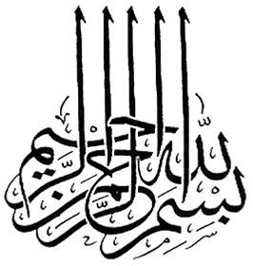

D'après ‘Abdu Llâh Ibn ‘Amrû -qu’Allâh l’agrée- le Messager d'Allâh -sallâ l-Lahû ‘aleyhi wa sallam- a dit à ses Compagnons :

« Lorsque Nûh, le Prophète d'Allâh, fut sur le point de mourir, il appela son fils et lui dit : " Ô mon fils ! Je te laisse ce testament contenant deux recommandations et deux interdictions :

Je te recommande d'attester qu'il n'y a de divinité qu'Allâh, car si on plaçait les sept cieux et les sept dans une balance et l'attestation qu'il n'y a de divinité qu'Allâh dans une autre balance, alors le poids de cette dernière serait le plus lourd ; et si les sept cieux et les sept terres étaient une boucle indistincte et que la parole :

« Il n'y a de divinité qu'Allâh. Gloire à Allâh et Louange à Lui

Lâ ilâha illa Llâh. Subhâna Llâhi wa bihamdihi »

Les rattachaient, alors toute chose serait harmonisée avec l'autre, et c'est par cette formule que les créatures sont pourvus en nourriture.

Quant aux choses que je t'interdis, ce sont l'association à Allâh et l'orgueil. »

Plus loin, dans ce même hadîth, il est rapporté que les Compagnons présents -qu'Allâh les agrée- demandèrent au Prophète -sallâ l-Lahû ‘aleyhi wa sallam- de leur définir ce qu'était l'orgueil. Il leur dit que l'orgueil est le fait d'être impertinent avec les gens et de les mépriser.

Source : Al Musnad.

